Муниципальное бюджетное дошкольное образовательное учреждение
«Детский сад комбинированного вида №10»

Конспект НОД
для детей подготовительной группы
«Страницы книжной истории»

Воспитатель МБДОУ «Д/с №10»
Орлова Е.А.

2019 г.

Программное содержание:
Цель:познакомить детей с историей создания книги путем расширения представлений о мире.
Задачи:
- воспитывать навыки самостоятельности, инициативности и сотрудничества;
- развивать у детей творческое воображение, внимание путем использования активных форм обучения;
- развивать у детей интерес к самостоятельному решению познавательных и творческих задач;
- развивать умение анализировать, сравнивать, делать выводы, находить причинно – следственные связи;
- активизироватьдиалогическую речь, обогащать активныйсловарь;
- познакомить с первыми письменными материалами: глиной, берестой, бумагой, тканью; затронуть историю книгопечатания: рукописные и печатные книги;

Предварительная работа: беседы о книгах, опытно-экспериментальная деятельность и игры с водой, с песком, глиной.
Материалы и оборудование:
Старинная книга, видеопроектор, презентация, карточки, деревянные палочки, тарелочка, песок, дощечки, глина, подносы, пяльцы, ткань 25*25, печати с буквами, краски, формочки для краски, подставки для кисти, кисти, салфетки, листы бумаги – на каждого ребенка.

Ход НОД:
(воспитатель вносит в группу старинную книгу)
(Приложение. Слайд 1)
Воспитатель: ребята, я пришла к вам не с пустыми руками. Я принесла старинную книгу, давайте рассмотрим ее. С этой книгой нужно очень аккуратно и бережно обращаться, т.к. ее страницы от времени стали очень хрупкими. Знаете ли вы, что книги не всегда были такими, как сейчас. Вы хотите узнать, как появились книги? (ответы детей)
Воспитатель: тогда давайте отправимся в путешествие в прошлое.
Воспитатель: скажите, на чем можно отправиться в прошлое?
(ответы детей)
Воспитатель: мы с вами отправимся в прошлое на машине времени. Открою вам секрет: она перед вами.
Воспитатель: давайте встанем в «машину времени». А это наша помощница – палочка-перемещалочка. Передавайте её друг другу.
Звучит музыка. Дети перемещаются в прошлое.
Воспитатель: прошлое книги началось со страны, которая называется Египет. Там открыли первую книгу. Туда мы и переместились.
ПРЕЗЕНТАЦИЯ ЕГИПТА
(Приложение. Слайды 2 -5)
Воспитатель: Египет — это красивая страна, где простираются огромные пустыни, есть там и горы. моря с красивыми рыбками, в Египте протекает самая длинная река – Нил.А также в Египте есть достопримечательность, известная всему миру, ее еще называют чудом света – это пирамиды, создавали их из каменных глыб.
Этой страной правили фараоны, а помогали им жрецы, они были умными, образованными людьми, умели читать, писать.Писали в Древнем Египте при помощи рисунков, эти рисунки называются пиктограммы (Выводна экран). Посмотрите, каждое слово обозначалось соответствующим рисунком, например, солнце, дом, река и т.д.
Работа с пиктограммами
(Приложение. Слайд 6)
(дети садятся за столы).
Воспитатель: для вас на столах приготовлены различные природные материалы, которые жрецы использовали для написания книг. Перечислите природные материалы, которые лежат перед вами. (ответы детей: песок, глина, вода).
Воспитатель: правильно! Давайте попробуем на них написать.
Возьмите деревянные палочки острой стороной вниз и нарисуйте пиктограмму, которая вам понравилась.
(Дети пишут, рисуют).
Воспитатель: скажите, ваши изображения видны? (да)
Воспитатель: представим, что мы свою надпись принесли кому-нибудь почитать. Мы несли и трясли по дороге, потрясите тарелочки. Что стало с вашей надписью? (ответы детей)
Воспитатель: она исчезла. А почему такое произошло? Почему надпись исчезла? Потому что песок какой? (сыпучий)
Воспитатель: Какие вы молодцы! Песок сыпучий.
Воспитатель: а теперь нарисуйте пиктограммы на воде
(дети рисуют).
Воспитатель: что получается, ребята? (ответы детей)
Воспитатель: как же так, а почему? (ответы детей)
Воспитатель: вода какая, ребята? (ответы детей)
Воспитатель: вода жидкая, у неё нет формы, поэтому то, что вы рисуете- не видно!
Воспитатель: возьмите дощечку с глиной. Попробуйте написать на глине. Проверим, можно ли эту надпись сохранить? А теперь потрясите свою доску. Что стало с надписью? (сохранилась)
Воспитатель: подуйте на нее (дуют)
Воспитатель: Что с ней стало? (сохранилась)
Воспитатель: какой вывод мы можем сделать? (Глина подходит для того, чтобы на ней что-то записывать)
Воспитатель: к такому же выводу пришли и древние жрецы.
Воспитатель: давайте посмотрим, как они это делали
(Приложение. Слайд 7)
Воспитатель: для записи жрецы использовали почти такие же дощечки, на которых они писали и деревянные палочки, которые назывались клинки. Палочкой надавливали, как вы сейчас на глину, и получалось изображение, а после эти пластины обжигали, складывали друг на друга, и получались такие книжные страницы из глины. Вот какой секрет был в древнем Египте.
Воспитатель: нам пора отправляться дальше, нас ждет другая страна.
(перемещаются в машине времени, передают палочку по кругу).
Воспитатель: ребята, следующая страна, куда мы прибыли - Китай, ведь Китай- родина многих открытий, выходите из машины времени
ПРЕЗЕНТАЦИЯ «КИТАЙ»
(Приложение. Слайды 8-12)

Воспитатель:Китай – это древнейшая страна мира. История Китая насчитывает свыше четырёх тысяч лет. Вот перед нами Великая китайская стена, её построили много веков назад. для того, чтобы защитить свою страну от нападения врагов, это Дворец императора, а это храм Неба с неповторимой архитектурой. В Китае люди всегда выращивали чай, рис.
Воспитатель: главным праздником в Китае считается китайский Новый Год, это самый яркий, вселяй и долгожданный праздник для всех китайцев.
Воспитатель: а еще китайцы много времени уделяют своему здоровью.
С самого раннего утра на улицах, в зеленых скверах можно наблюдать, как молодые и пожилые китайцы выполняют упражнения. И я предлагаю вам сделать китайскую гимнастику.

Китайская гимнастика.
Воспитатель: встанем так, чтобы друг другу не мешать, и ко мне повернемся лицом.
- Руки опустите вниз, ноги поставьте прямо. Сначала поприветствуем солнце. Медленно руки поднимаем вверх, молодцы, - опускаем вниз.(2 раза)
- Китайцы очень любят зонтики, поэтому превратимся в зонтики, молодцы! Какие красивые зонтики! (2 раза)
- А теперь станем с вами деревьями, высокими и стройными! Руки соединили, взяли ногу и поставили стопу на колено, держим равновесие, подержали чуть-чуть, опустили… молодцы. (2 раза)
- Наклонимся вниз, поднимаем руки вверх и говорим «х-ха!» (2 раза)
Воспитатель: а теперь предлагаю вам пройти в китайскую книжную мастерскую и присесть на ковер, потому что в Древнем Китае было принято работать, сидя на полу.
(воспитатель и дети садятся на ковер, педагог обращает внимание детей на посадку, показывает я как правильно сесть)
Воспитатель: история древней книги в Китае была очень интересной: сначала китайцы писали на очень нежной и тонкой ткани, которая называется шелк, затем записи сушили и сворачивали в рулоны, получались шелковые книги. Я предлагаю вам стать создателями шелковых страниц, и написать на них специальные символы, которые называются иероглифы
Работа с иероглифами
(Приложение. Слайд 13)
Воспитатель: вот этот иероглиф означает —дом, этот – дерево, этот -человека, а этот – гору.
Воспитатель: я предлагаю вам написать понравившийся иероглиф на ваших шелковых страницах. Берите кисточки и начинаем работать!
(дети рисуют, воспитатель уточняет, что пишут дети, хвалит их).
Воспитатель: я открою вам секрет: китайцы - очень изобретательный народ, и следующим, что они изобрели - была бумага, они очень долго хранили секрет изготовления бумаги, но об этом мы поговорим в другой стране и в другом времени, договорились? Пойдемте в нашу машину времени!
(Перемещаются с палочкой в «машине времени»)
ПРЕЗЕНТАЦИЯ «ДРЕВНЯЯ РУСЬ»
(Приложение. Слайды 14- 16)
Воспитатель: мы с вами оказались в Древней Руси. Русь всегда славилась деревянными городами, могучими сильными богатырями, и настоящими мастерами, своим рукоделием, ремеслом, и конечно веселыми праздниками.
Ребята, а вы знаете, что вначале на Руси писали на бересте. А что это такое? Кто - ни будь из вас знает? (ответы детей)
Воспитатель: давайте мы посмотрим, на что это похоже?
(на кору берёзы) (Приложение. Слайды 15 16)
Воспитатель: верно, береста – это кора березы на ней писали с помощью специальной острой палочкой. А потом появилась бумага, на ней стали писать летописцы их труд был очень тяжелый, посмотрите, это страница древней книги, которая писалась вручную, это был очень тяжёлый и долгий труд. Поэтому они так обрадовались, когда появилась настоящая печатная книга. А как же это произошло? Оказывается, буквы вырезали из дерева, на них наносили краску, а потом прижимали к листам бумаги. Вот такая была первая печать. Предлагаю и вам стать книгопечатниками и тоже сделать такую печатную книгу. Я вам подготовила лист, на котором вы сейчас с помощью печатных оттисков сделаете лист печатной книги.
Работа с печатными оттисками на бересте
Воспитатель: посмотрите ребята какую вы книжную страницу создали.
(Перемещаются с палочкой в «машине времени»)
Воспитатель: мы с вами перенеслись в настоящее время, в нашу страну. В какой стране мы живем? (Россия)
Воспитатель: в каждой стране есть свои символы - -флаг и герб, обратите внимание на экран, перед вами символы нашей страны. Как называется столица нашей Родины (Москва). В Москве есть Красная Площадь, на которой проходят все важные события: военные парады, праздники, гуляния.
(Приложение. Слайд 17 -18)
Воспитатель: а еще у каждого из нас есть своя малая Родина. Наша малая Родина – это город Александров.
(Приложение. Слайд 19-20)
Воспитатель: на этом наше путешествие в прошлое закончилось, мы возвращаемся в детский сад.
(Приложение. Слайд 21)
Воспитатель: ребята, в наше время информация хранится не только в книгах, а знает ли кто – то из вас как еще можно сохранить информацию (дети перечисляют)
Воспитатель: вот видите, ребята, как много возможностей хранить и передавать информацию в наше время.
Воспитатель:Мне с вами было очень интересно! А вам понравилось наше путешествие ПО СТРАНИЦАМ КНИЖНОЙ ИСТОРИИ? На память о нашем путешествии я хочу подарить вам книги, которые по – прежнему являются главным источником знаний.
Дарит детям книги

Приложение
Слайд 1

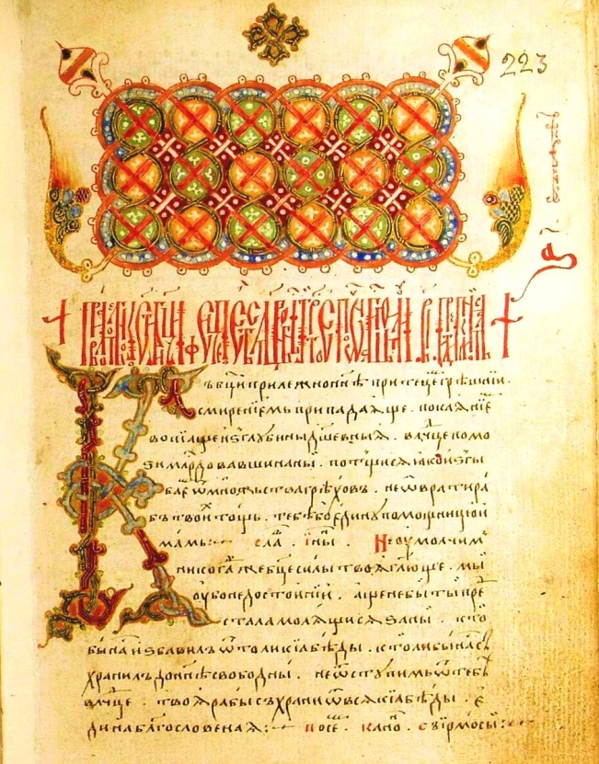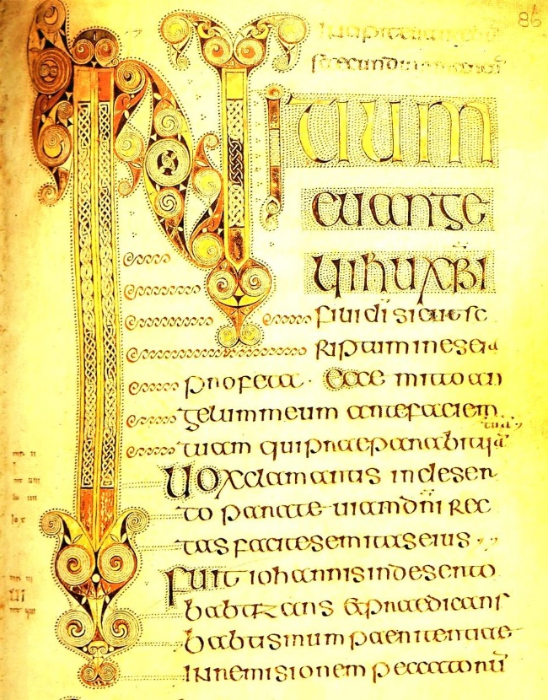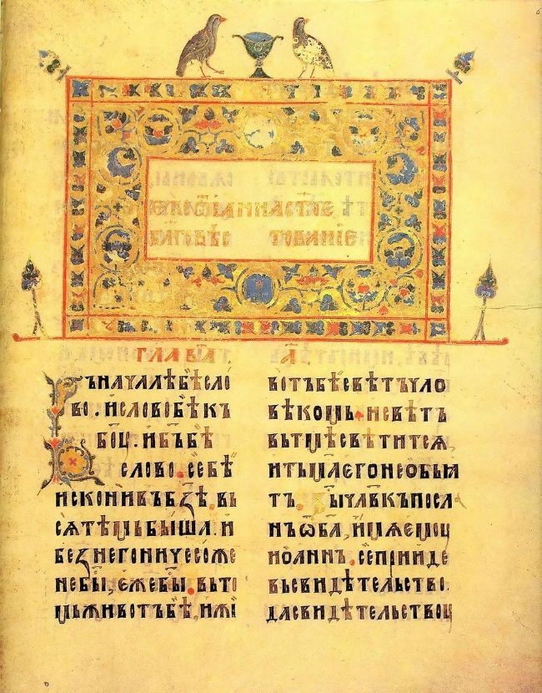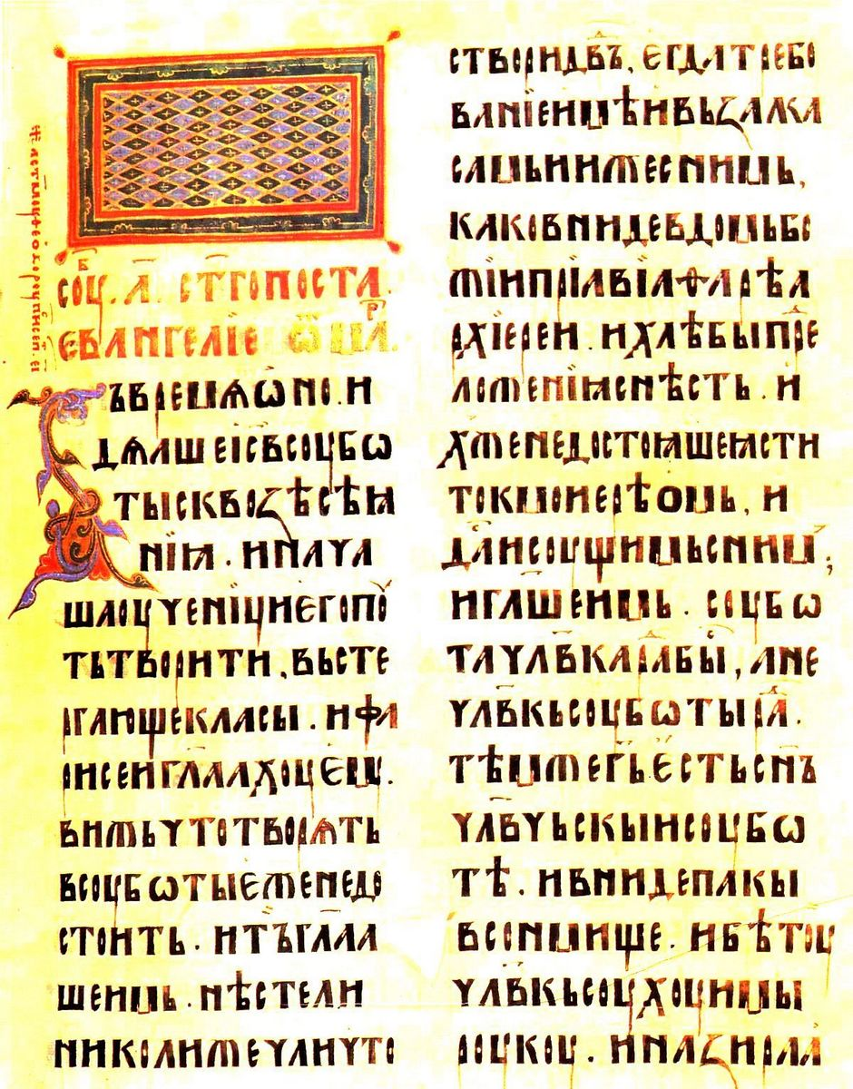

Слайд 2 -5
ЕГИПЕТ
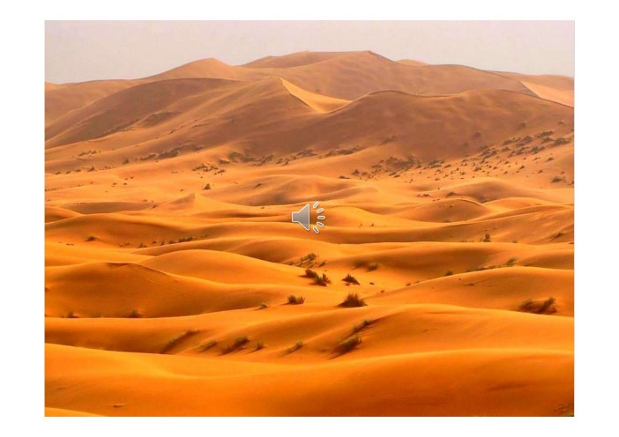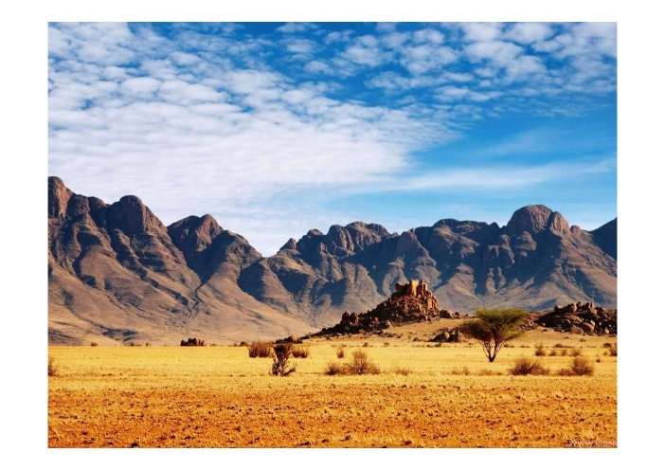
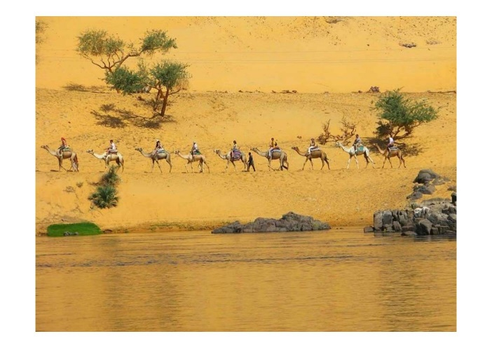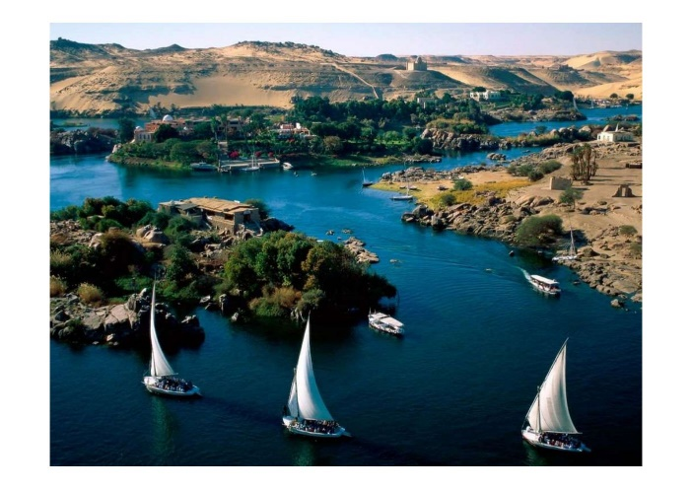
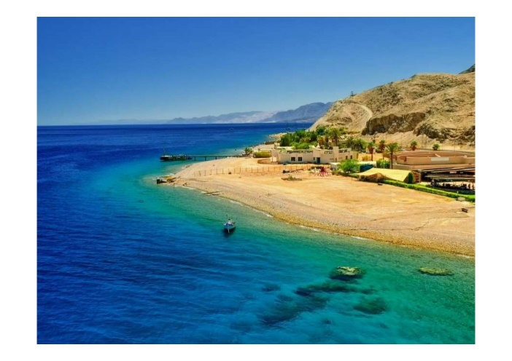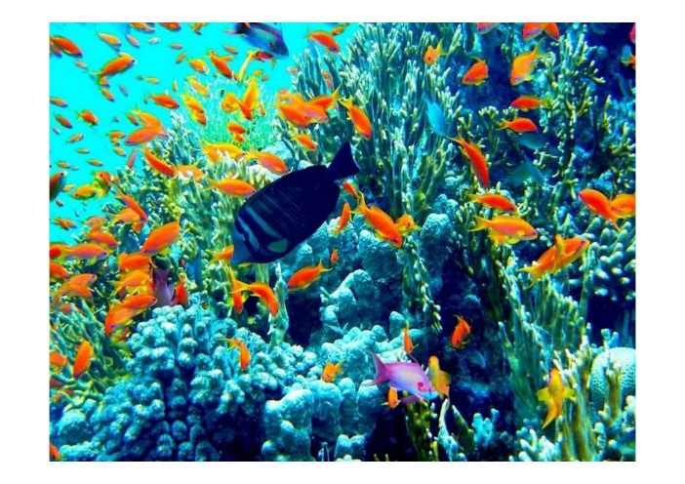
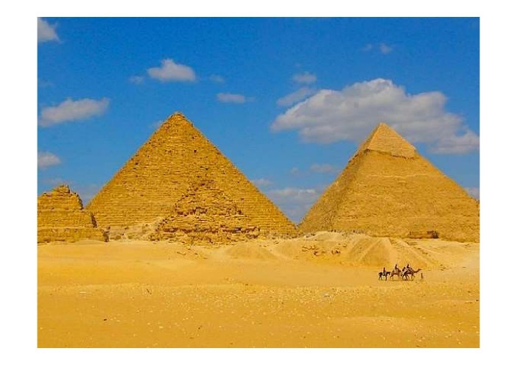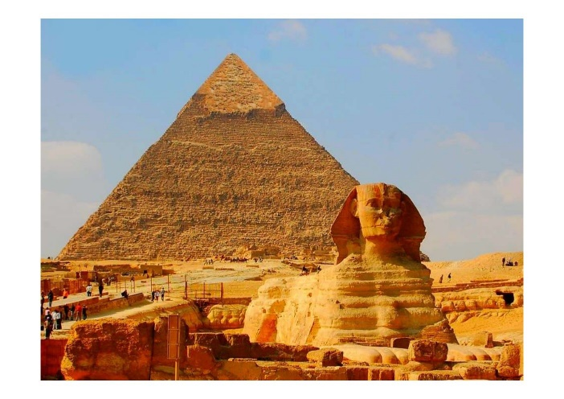
Слайд 6

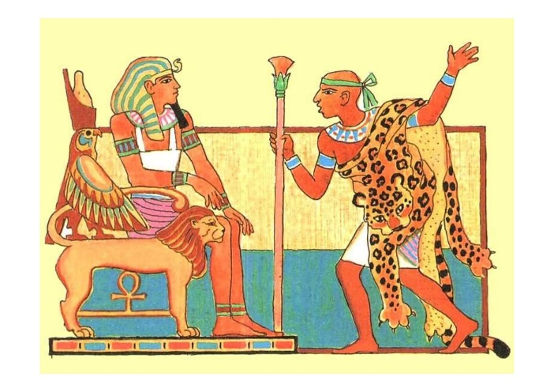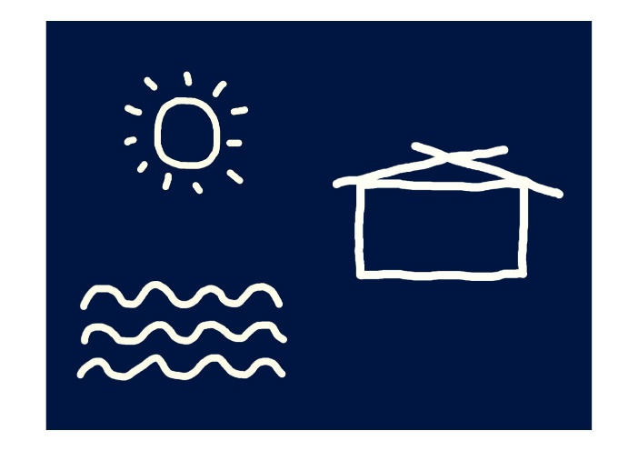

Слайд 7

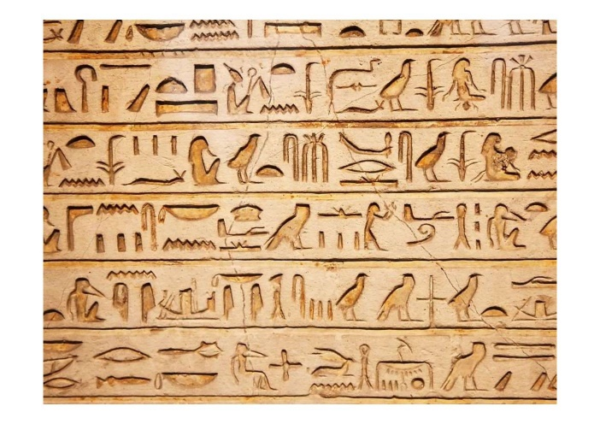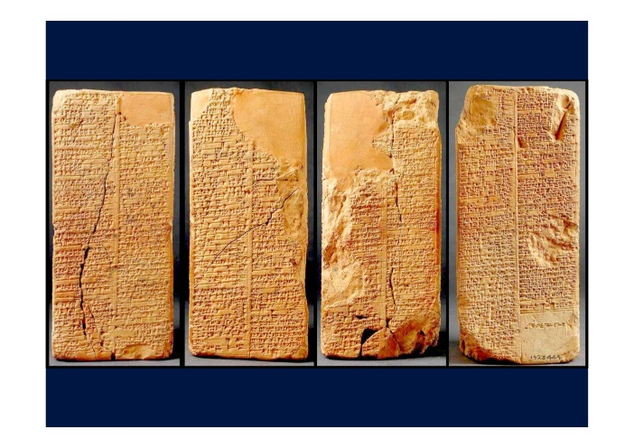
КИТАЙ
Слайды 8-12

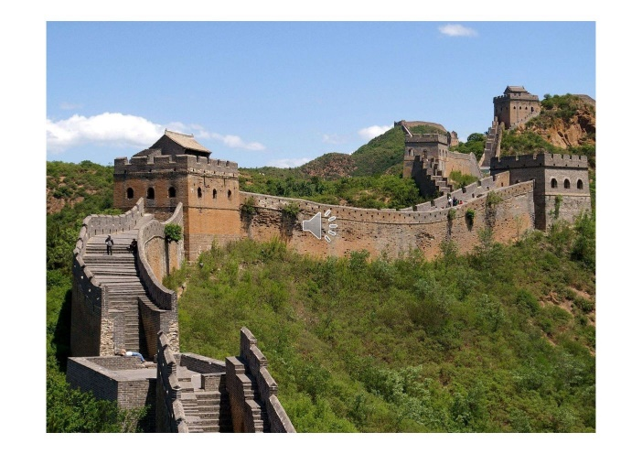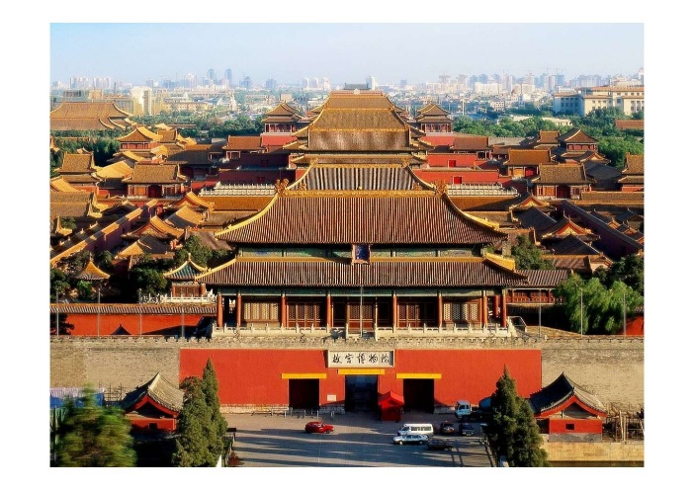
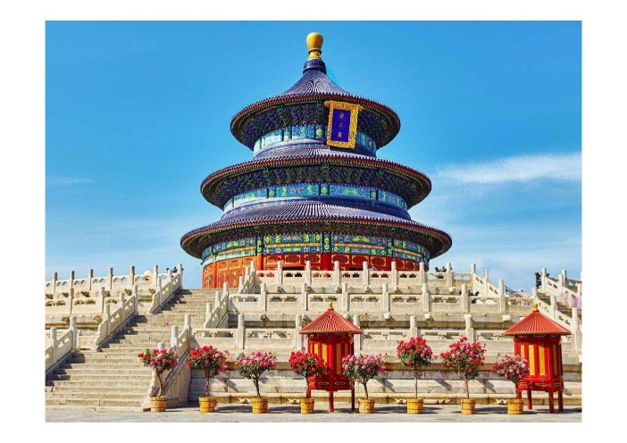
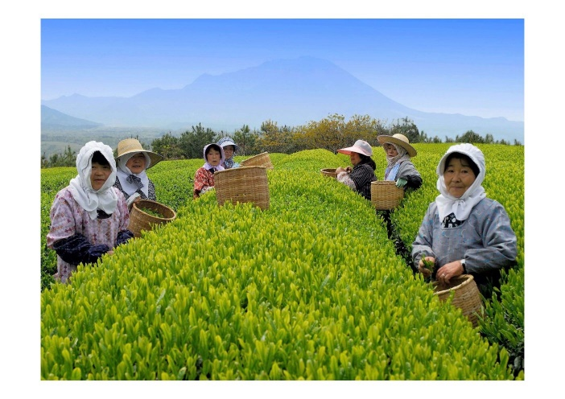
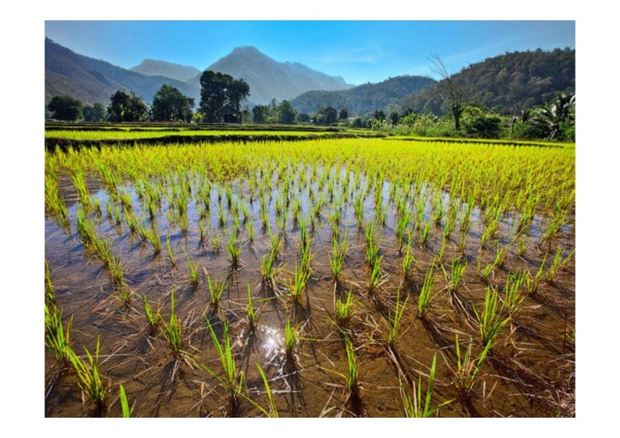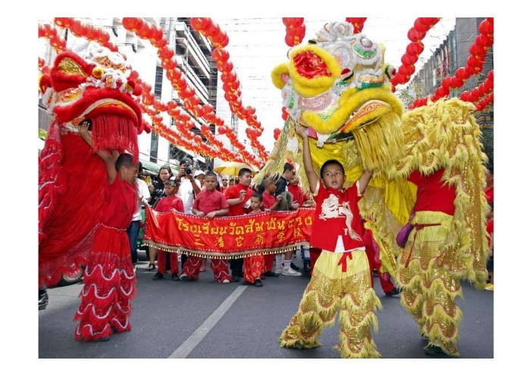

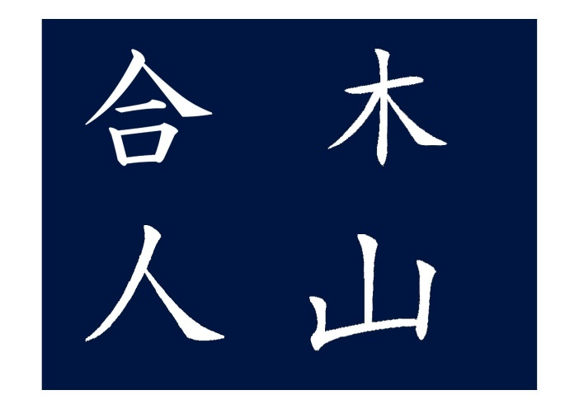
Слайд 13
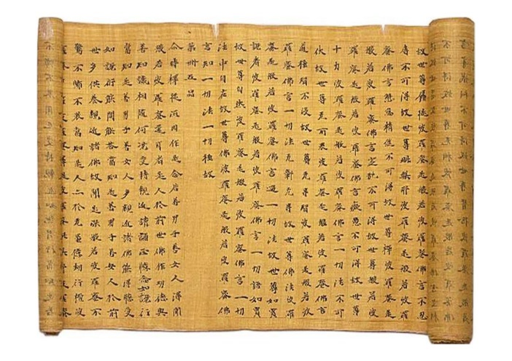

ДРЕВНЯЯ РУСЬ
Слайды 14 -
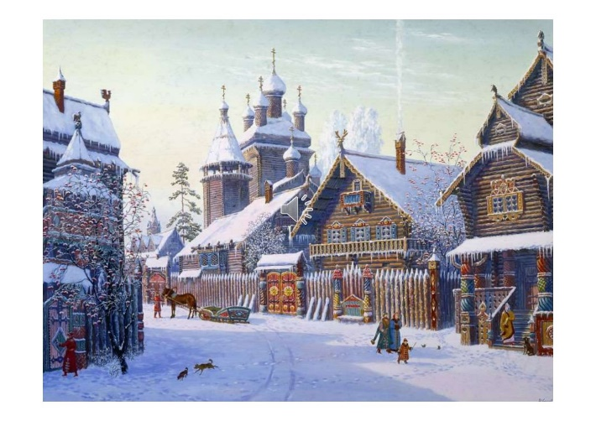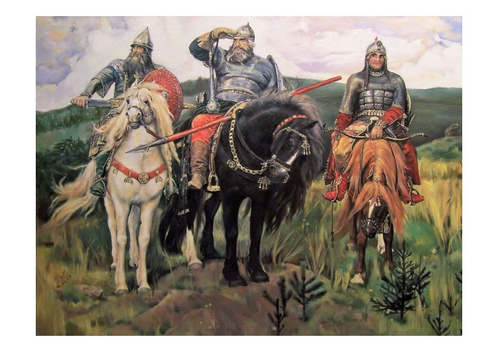
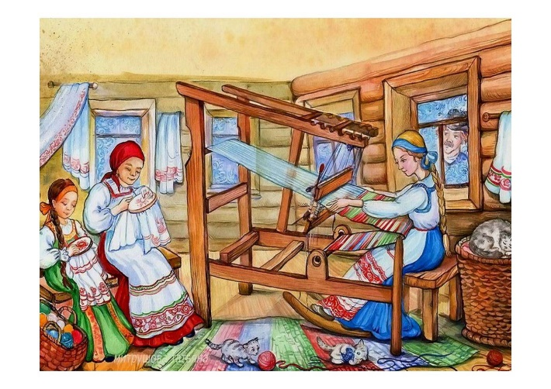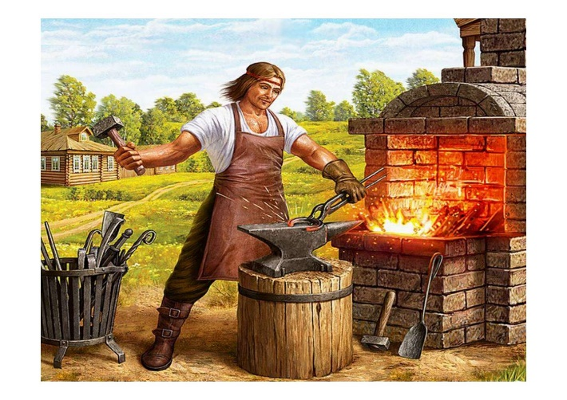
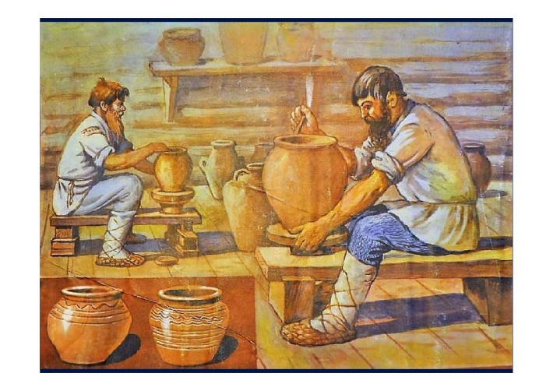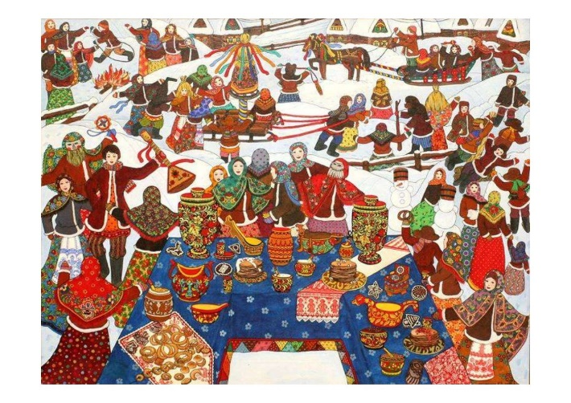

Слайд 15-16
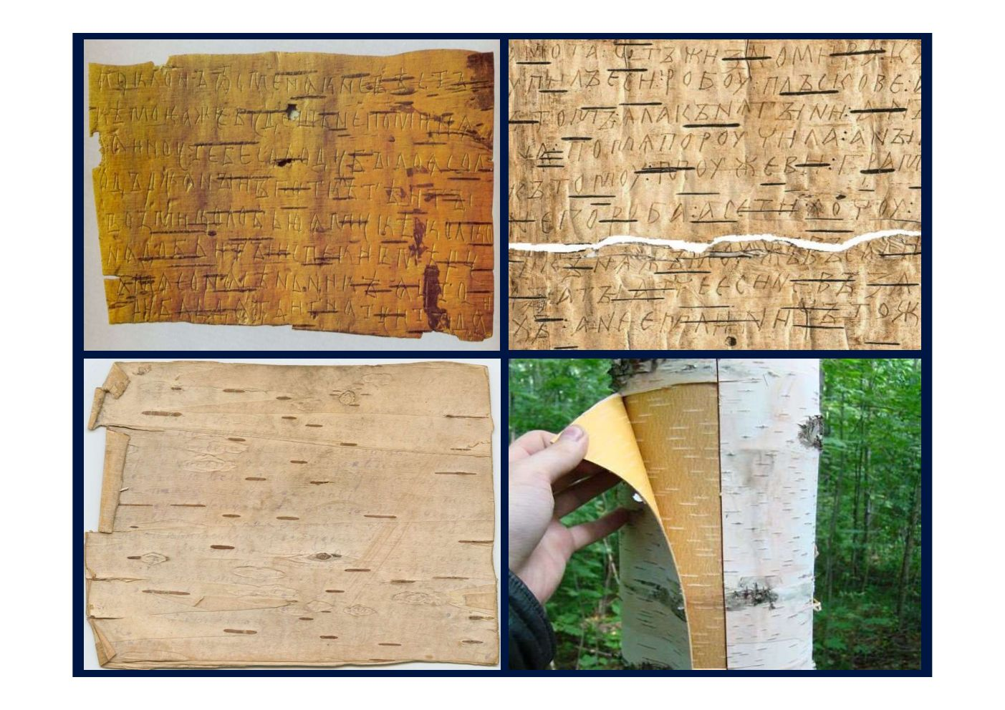

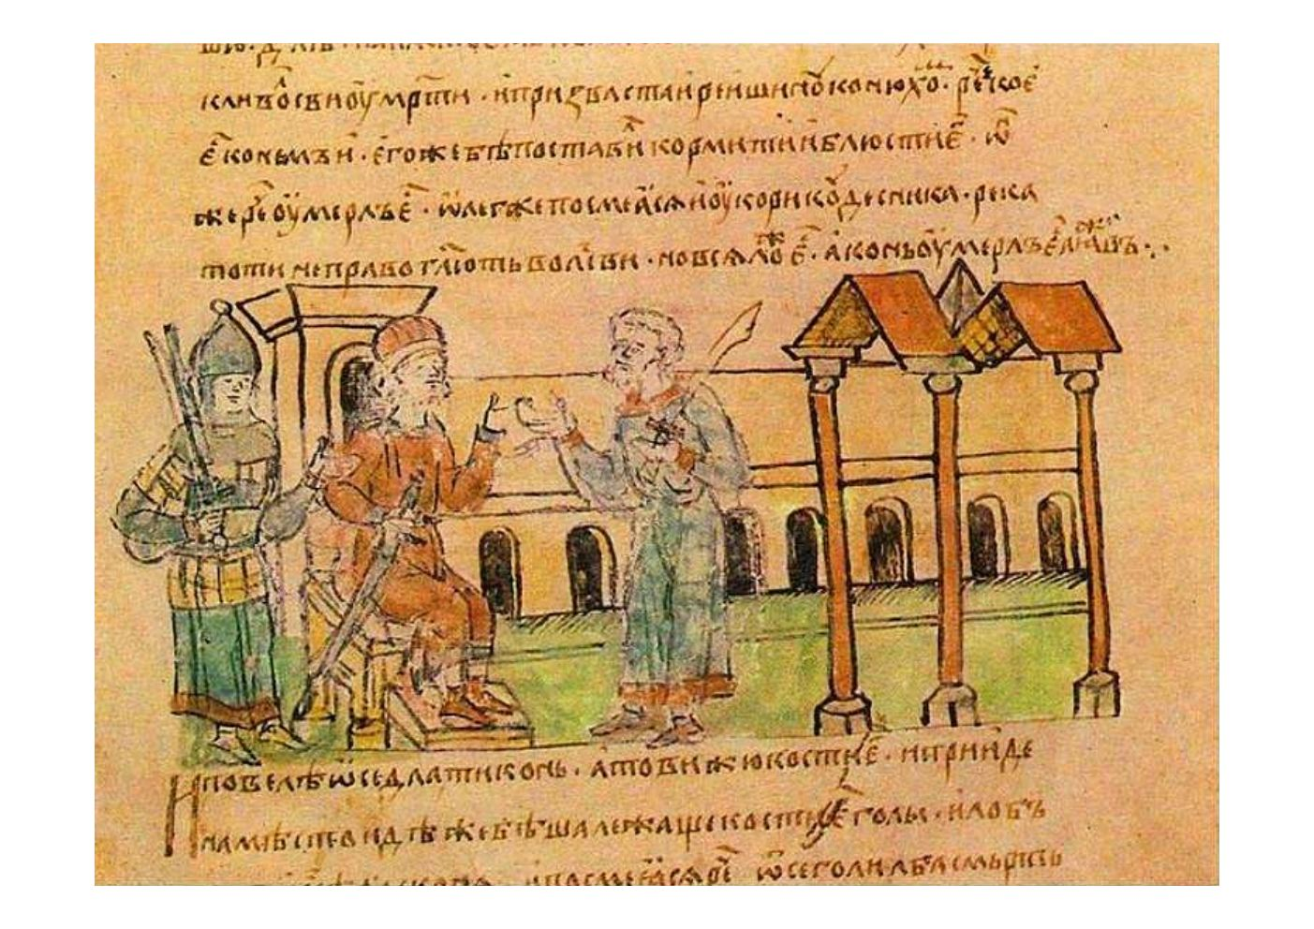

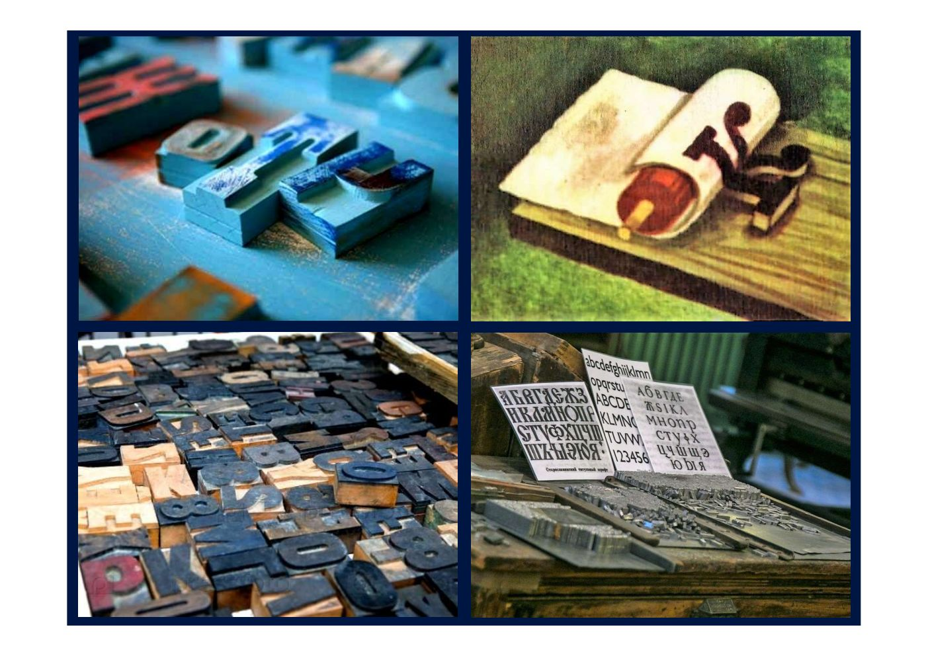

Слайды 17-18

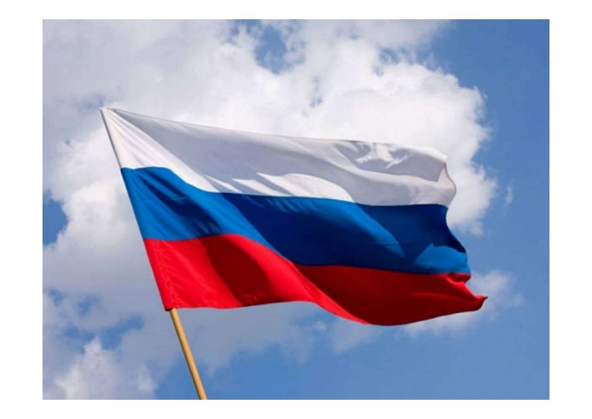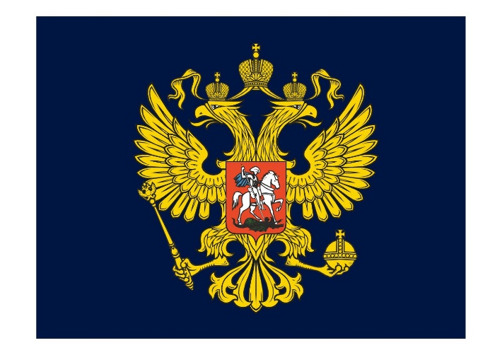
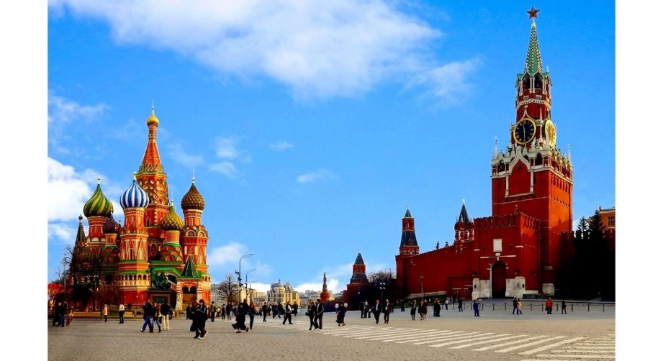
Слайды 19-20

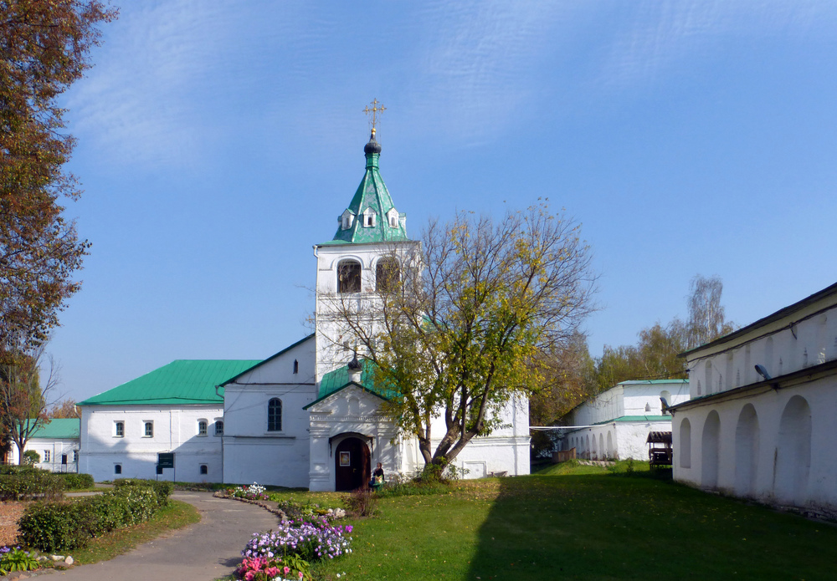
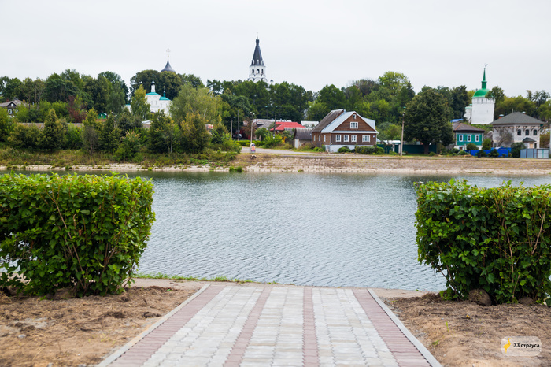

Слайд 21


